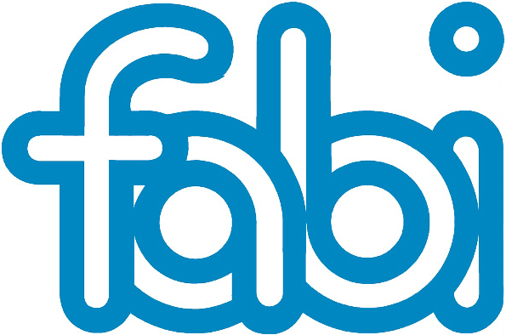…..….…..

COMUNICATO AI LAVORATORI

INCONTRO ABI DEL 1 GIUGNO 2004

L’incontro con Abi non ha fornito alcun risultato positivo.
DIRCREDITO – FABI – SINFUB hanno presentato un documento sull’etica e sulla responsabilità sociale dell’impresa nonché una proposta di percorso per il rinnovo contrattuale su cui sviluppare tempestivamente il confronto.
Questa proposta prevede:
- superamento delle pregiudiziali poste da Abi all’avvio della trattativa;
- stipula di un protocollo d’intesa sull’etica e sulla responsabilità sociale dell’impresa per la tutela dei lavoratori e dell’utenza collegato alle richieste contrattuali;
- fissazione di un calendario e dei temi da discutere riguardanti la piattaforma rivendicativa presentata dalle OO.SS. per il rinnovo del CCNL.

Sui punti sopra indicati ABI ha dichiarato di non essere in grado di fornire al momento adeguate risposte. Di fronte a tale posizione abbiamo evidenziato la necessità di ottenere in tempi brevi, anche in considerazione di riunioni di organismi sindacali già da tempo convocate, almeno la manifestazione della disponibilità a confrontarsi sulla metodologia da noi proposta.

Pertanto, se non ci verrà esplicitata al più presto da parte datoriale una chiara posizione non potremmo che ritenere interrotta la fase negoziale rituale CON L’ADOZIONE DI TUTTE LE NECESSARIE E CONSEGUENTI INIZIATIVE, ANCHE AL DI FUORI DEGLI SCHEMI TRADIZIONALI.

LE SEGRETERIE NAZIONALI

DIRCREDITO - FABI - SINFUB

Roma, 1 giugno 2004
input.doc

